Наперстянки шерстистой листья  Digitalis lanatae folia | ФС  Взамен ФС 42-614-89

Собранные на первом году жизни в фазе развитой листовой розетки или на втором году жизни до цветения высушенные листья травянистого культивируемого растения наперстянки шерстистой - Digitalis lanata Ehrh., сем. норичниковых - Scrophulariaceae.
ПОДЛИННОСТЬ
Внешние признаки. Цельное сырье. Листья цельные или частично измельченные продолговатоланцетные с туповатой или заостренной верхушкой, с ясно заметной главной жилкой, цельнокрайние, реже неравномерно-городчатые, опушенные Длина листьев 6–20 см, ширина 1,5–3,5 см. Цвет листьев сверху от светло-зелёного до темно-зелёного или зеленовато-коричневый, снизу - серовато-зеленый; жилки желтовато-коричневые, у основания листа часто красновато-фиолетовые.
Запах слабый характерный.
Микроскопические признаки. Цельное сырье. При рассмотрении микропрепарата листа с поверхности должны быть видны довольно крупные многоугольные клетки эпидермиса, с верхней стороны со слегка извилистыми, с нижней – с зигзагообразными стенками, с ярко выраженными четковидными утолщениями. Устьица на обеих сторонах (амфистоматический тип), крупные, округлой или овальной формы, слегка выступающие над уровнем эпидермиса, с 3–5, реже 7, околоустьичными клеткими (аномоцитный тип). Вокруг устьиц заметна складчатость кутикулы. Волоски с обеих сторон листа - простые и головчатые. Простые волоски многочисленные очень крупные, длинные, состоят из 6–12 клеток, перекручены и перепутаны между собой. Головчатые волоски с двухклеточной головкой на одноклеточной ножке, суживающейся к основанию. Реже встречаются волоски с одно-, трех- и даже четырёхклеточной головкой на 1–3 клеточной ножке. Степень и характер опушения различен у листьев прикорневых и стеблевых. У прикорневых листьев опушение состоит в основном из головчатых волосков на маленькой ножке. Вокруг места прикрепления головчатых волосков наблюдается радиальная складчатость кутикулы. Преобладают волоски с двухклеточной головкой на короткой ножке. На стеблевых листьях имеются головчатые волоски на очень длинной многоклеточной ножке.
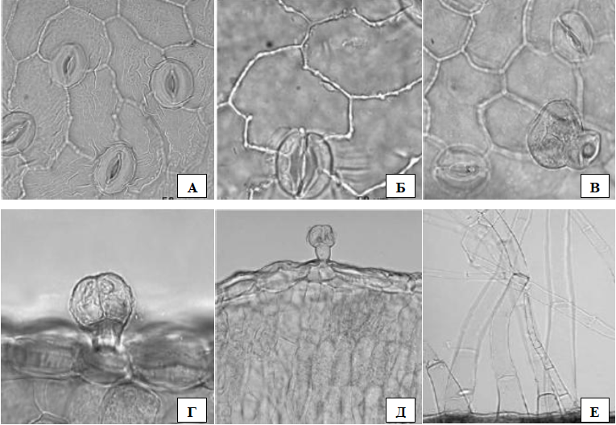
Рисунок – Наперстянки шерстистой листья
А – фрагмент верхнего эпидермиса (300×); Б – фрагмент нижнего эпидермиса (400×); В - фрагмент нижнего эпидермиса с устьичным комплексом аномоцитного типа и головчатым волоском (300×); Г – головчатый волосок (300×): Д – поперечное сечение листа с головчатым волоском (150×), Е – простые волоски по краю листовой пластинки (75×).

Определение основных групп биологически активных веществ
Высокоэффективная жидкостная хроматография.
Время удерживания основного пика на хроматограмме испытуемого раствора должно соответствовать времени удерживания на хроматограмме раствора СО ланатозида Ц (см. раздел «Количественное определение»).
Тонкослойная хроматография
Приготовление растворов.
Раствор стандартного образца (СО) ланатозида Ц. Около 0,005 г СО ланатозида Ц растворяют в 5 мл спирта 96 %.
Раствор используют свежеприготовленным.
Раствор стандартного образца (СО) дигоксина. Около 0,005 г СО дигоксина растворяют в 5 мл спирта 96 %.
Раствор используют свежеприготовленным.
Аналитическую пробу сырья измельчают до величины частиц, проходящих сквозь сито с отверстиями размером 1 мм.
5 г измельчённого сырья помещают в коническую колбу вместимостью 250 мл, добавляют 100 мл метанола и нагревают на водяной бане с обратным холодильником при температуре около 50 °С в течение 30 мин. Колбу охлаждают, отбирают 3 мл экстракта, фильтруют его через мембранный фильтр 0,45 мкм (испытуемый раствор).
На линию старта хроматографической пластинки со слоем силикагеля наносят 40 мкл испытуемого раствора и по 10 мкл растворов СО ланатозида Ц и СО дигоксина.
Пластинку с нанесенными пробами сушат на воздухе в течение 5 мин, затем помещают в хроматографическую камеру, предварительно насыщенную в течение не менее 1 ч смесью растворителей хлороформ - метанол - вода (85:14:1), и хроматографируют восходящим способом. Когда фронт растворителей пройдет 80–90 % от линии старта, пластинку вынимают, сушат на воздухе в течение 10 мин и обрабатывают смесью трихлоруксусной кислоты раствор 25 % – хлорамина раствора 3 % (4 : 1). Пластинку высушивают в сушильном шкафу при температуре 100-105 °С в течение 10 мин и просматривают в УФ-свете при длине волны 365 нм.
На хроматограмме растворов СО ланатозида и СО дигоксина должны обнаруживаться зоны адсорбции с голубой флуоресценцией: в нижней трети пластинки - зона адсорбции СО ланатозида Ц, в верхней трети - зона адсорбции СО дигоксина.
На хроматограмме испытуемого раствора должны обнаруживаться зона адсорбции с голубой флуоресценцией на уровне зоны адсорбции СО ланатозида Ц, две зоны адсорбции с голубой флуоресценцией чуть выше нее, одна зона адсорбции с голубой флуоресценцией в средней части пластинки и зона адсорбции с голубой флуоресценцией на уровне зоны адсорбции СО дигоксина; допускается обнаружение других зон адсорбции.

ИСПЫТАНИЯ
Влажность. Цельное сырье – не более 13 %.
Зола общая. Цельное сырье – не более 10 %.
Посторонние примеси
Органическая примесь. Цельное сырье – не более 2 %.
Минеральная примесь. Цельное сырье – не более 2 %.
Микробиологическая чистота. В соответствии с требованиями ОФС «Микробиологическая чистота».
Количественное определение. Цельное сырье: Ланатозида Ц - не менее 0,06 %.
Высокоэффективная жидкостная хроматография.
Приготовление растворов.
Раствор стандартного образца (СО) ланатозида Ц. Около 0,001 г (точная навеска) СО ланатозида Ц помещают в мерную колбу вместимостью 5 мл, прибавляют 3 мл спирта 96 %, встряхивают до полного растворения, затем доводят объем раствора тем же растворителем до метки и перемешивают.
Раствор используют свежеприготовленным.

Проверка пригодности хроматографической системы.
Результаты анализа считаются достоверными, если для хроматограммы раствора СО ланатозида Ц выполняется следующее условие:
- эффективность хроматографической колонки должна быть не менее 1300 теоретических тарелок для пика основного вещества;
- коэффициент асимметрии для пика основного вещества должен быть не более 1,2 %.
Около 1,0 г (точная навеска) сырья, измельченного до величины частиц, проходящих сквозь сито с отверстиями размером 1 мм, помещают в коническую вместимостью 100 мл, прибавляют 4 мл воды, закрывают колбу пробкой и оставляют на 1 ч. Затем в колбу добавляют 5 мл смеси хлороформ–спирт 96 % (10 : 1) и интенсивно встряхивают в течение 5 мин, затем экстракт сливают и повторяют экстракцию еще 3 раза при тех же условиях. Полученные экстракты объединяют и упаривают досуха.
Сухой остаток растворяют в 2,0 мл спирта, 100 мкл пробы наносят на картридж для твердофазной экстракции (стирол дивинилбензол, 3 мл/500 мкг), предварительно активированный 3 мл хлороформа и кондиционированный 3 мл смеси хлороформ спирт 96 % (1 : 1). Проводят элюирование 3 мл смеси хлороформ спирт 96 % (1 : 1), собирают первую порцию элюата (до появления зелёного окрашивания) (испытуемый раствор).
Хроматографируют попеременно испытуемый раствор и раствор СО ланатозида Ц, получая не менее 5 хроматограмм для каждого из растворов.
Условия хроматографирования

Колонка | 250 × 4,6 мм, сорбент октадецилсилильный силикагель (С18), 7 (10) мкм или аналогичная
Подвижная фаза | ацетонитрил : трифторуксуная кислота 0,01 % (30 : 70)
Скорость потока, мл/мин | 1,0
Температура колонки, °С | 25
Детектор | спектрофотометрический
Длина волны, нм | 235
Объем вводимой пробы, мкл | 20
Время хроматографирования, мин | 20

Время удерживания ланатозида Ц около 7–8 мин. Расчёт содержания ланатозида Ц проводят методом внешнего стандарта.
Содержание ланатозида Ц в пересчете на абсолютно сухое сырье в процентах (Х) вычисляют по формуле:
$Х= \frac{S ∙{ a}_{o} ∙ 2 ∙ V_{k} ∙ P ∙ 100∙100}{S_{o}∙ a ∙ 5 ∙ 0,1 ∙ 100 ∙ (100-W)}= \frac{S ∙{ a}_{o} ∙ V_{k} ∙ P ∙ 400}{S_{o}∙ a ∙ (100-W)}$,

где S – площадь пика ланатозида Ц на хроматограмме испытуемого раствора;
S_{o} – площадь пика ланатозида Ц на хроматограмме раствора СО ланатозида Ц;
а – навеска сырья, г;
а_{o} – навеска СО ланатозида Ц, г;
V_{k} – объём собираемого с картриджа элюата, мл;
W – влажность сырья, %;
Р – содержание основного вещества в СО ланатозида Ц, %.

Упаковка, маркировка и транспортирование. В соответствии с требованиями ОФС «Упаковка, маркировка и транспортирование лекарственного растительного сырья и лекарственных растительных препаратов».
Хранение. В соответствии с требованиями ОФС «Хранение лекарственного растительного сырья и лекарственных растительных препаратов».

